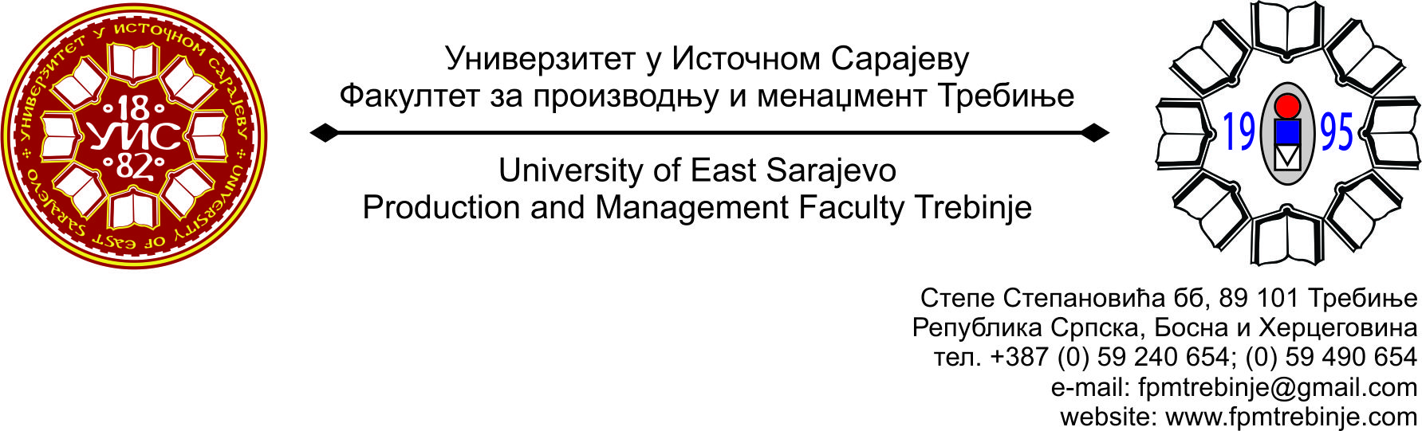
Број: 1222/2017
Датум: 13.11.2017. године

На основу члана 59. Статута Универзитета у Источном Сарајеву, члана 5. Пословника о раду Наставно-научног вијећа, сазивам 38. /тридесетосму/ редовну сједницу Наставно-научног вијећа Факултета за производњу и менаџмент Требиње.
За сједницу предлажем сљедећи:
ДНЕВНИ РЕД

- Усвајање Дневног реда;
- Усвајање Записника са 37. /тридесетседме/ редовне сједнице Наставно-научног вијећа Факултета за производњу и менаџмент Требиње;
- Усвајање Записника са Изборне сједнице Наставно-научног вијећа Факултета за производњу и менаџмент Требиње;
- Разматрање Извјештаја радне групе поводом пријаве теме за израду докторске дисертације кандидата мр Драгана Димитријевића под називом „Утицај примене CAD-CAM система на успешност пословања МСП одевне индустрије“;
- Приједлог за расписивање конкурса за избор у звање вишег асистента за ужу научну област Машинство, ужа област образовања Производно инжењерство............................................................................................... 1 извршилац;
- Приједлог за расписивање конкурса за избор у звање вишег асистента за ужу научну област Машинство, ужа област образовања Менаџмент у индустрији................................................................................................... 1 извршилац;
- Приједлог за расписивање конкурса за избор у звање асистента за ужу научну област Хидротермика и термоенергетика, ужа област образовања Инжењерство за енергетику.............................................................................................. 1 извршилац;
- Разматрање рецензија проф. др Рада Максимовића и проф. др Славише Мољевића рецензената монографије под називом „Кључне перформансе сложеног прeдузећа“ аутора доц. др Жељка Ђурића;
- Захтјев за давање сагласности за израду књиге под насловом “Менаџмент малих и средњих предузећа“ аутора проф. др Илинке Унковић;
- Разматрање Извјештаја Комисје за провођење поступка еквиваленције на студијском програму Индустријско инжењерство за енергетику;
- Разматрање Радних наслова тема за израду завршних радова на првом циклусу студија;
- Информације о раду катедри Факултета за производњу и менаџмент Требиње;
- Информацијe декана;
- Захтјеви студената Наставно-научном вијећу Факултета за добијање сагласности на тему за израду дипломског, односно завршног рада на првом циклусу студија;
- Студентска питања;
- Текућа питања.

Сједница Наставно-научног вијећа ће се одржати у петак 17.11.2017. године са почетком у 13:00 часова у учионици бр. 1. на Факултету за производњу и менаџмент Требиње.
Предсједник
Наставно-научног вијећа
Проф. др Душан Јокановић

